**TRƯỜNG ĐẠI HỌC THỦY LỢI**

**KHOA CÔNG NGHỆ THÔNG TIN**



**MÔN: CÔNG NGHỆ PHẦN MỀM**

**DỰ ÁN: QUẢN LÝ BỆNH VIỆN**

**Nhóm thực hiện: Nhóm 2 – 64TTNT2**

**Thành viên nhóm:**

Đỗ Văn Dũng <Nhóm trưởng>

Nguyễn Nam Dương

Nguyễn Hữu Thái Dương

Trần Anh Dũng

Phan Đức Duy

Nguyễn Xuân Hải

Phạm Phương Đông

Hà Nhật Khánh Duy

**Hà Nội - 2023**

NV1: Tài liệu kế hoạch dự án

**I. Đề xuất dự án**

**1, Các vấn đề cần giải quyết**

* Với lượng thông tin từ bệnh nhân và nhân viên ngày càng tăng, việc sử dụng hệ thống quản lý dữ liệu truyền thống dựa trên giấy tờ đã trở nên cồng kềnh và gây khó khăn trong việc quản lý dữ liệu bệnh viện. Điều này không chỉ làm chậm quá trình làm việc mà còn tiềm ẩn nguy cơ sai sót trong thông tin bệnh nhân và nhân viên, gây ra những hậu quả không mong muốn. Chính vì vậy chúng em đã lên ý tưởng ”Xây dựng hệ thống web quản lý Bệnh Viện” để góp phần giúp cho việc quản lý dữ liệu của các bệnh viện được quản lý một cách hiệu quả hơn.
* Dự án cần đảm bảo các yêu cầu là xử lý dữ liệu nhanh, chính xác và có sự bảo mật cao.
* Dự án xây dựng website cần hoàn thành trong thời gian 1 tháng

(trước ngày 29/12/2023).

* Tổng kinh phí cho dự án: 15.000.000 VNĐ.

**2, Phương pháp giải quyết và các mục tiêu**

* Phương pháp giải quyết:  
  +) Tìm hiểu những vấn đề mà bệnh viện gặp phải trong quá trình quản lý dữ liệu.  
  +) Tham khảo các mô hình quản lý khác có điểm tương đồng như việc quản lý bệnh viện.  
  +) Thiết kế sao cho việc sử dụng web đơn giản và dễ dàng cho người sử dụng.  
  +) Phải đảm bảo máy chủ có tính ổn định, ít rủi ro nhất có thể trong quá trình sử dụng.
* Mục tiêu:  
  +) Quản lý bệnh nhân và nhân viên bệnh viện 1 cách hiệu quả và dễ dàng.  
  +) Thân thiện với người sử dụng.   
  +) Độ bảo mật cao.
* Thời gian bắt đầu : 28/11/2023
* Thời hạn cuối cùng : 28/12/2023

**3, Cách tiếp cận kỹ thuật**

* Các tính năng chính:

+) Quản lý thông tin bệnh nhân: Người sử dụng có thể thêm thông tin của bệnh nhân hoặc xuất ra thông tin bệnh nhân khi cần thiết.

+) Quản lý nhân viên: Giúp người sử dụng có thể kiểm tra về những nhân viên đang làm việc trong bệnh viện.

+) Chức năng tìm kiếm: Giúp tìm kiếm các thông tin xoay quanh người bệnh hoặc công nhân viên trong bệnh viện 1 cách nhanh chóng.

+) Thống kê báo cáo: Giúp quản lý doanh thu, số lượng bệnh nhân, số lượng nhân viên bệnh viện, và loại bệnh cần chú ý.

* Công nghệ áp dụng:  
  +) Về công cụ quản lý dự án: Github  
  +) Công cụ lập trình dự án: Visual Studio Code  
  +) Ngôn ngữ sử dụng: Có thể sử dụng các ngôn ngữ như CSS/JavaScript hay Python để phát triển phần mềm.  
  +) Cơ sở dữ liệu: Sử dụng cơ sở dữ liệu SQL hoặc NoSQL để lưu thông tin bệnh nhân và các giao dịch viện phí của bệnh nhân.  
  +) Công nghệ bảo mật: Ta có thể sử dụng công nghệ bảo mật như điện toán đám mây hay mã hoá thông tin của bệnh nhân và nhân viên trong bệnh viện.

**II. Lịch trình dự án**

**1, Bảng danh sách các công việc**

*Lưu ý: Các nhóm lưu ý giữ nguyên 4 cột đầu tiên, chỉ điền thông tin ở 3 cột sau*

|  |  |  |  |  |  |  |
| --- | --- | --- | --- | --- | --- | --- |
| **TT** | **Công việc chính** | **Mã hoá CV** | **Công việc chi tiết** | **Thành viên thực hiện** | **Công việc trước** | **Thời gian dự kiến (ngày)** |
| 1 | Lập kế hoạch | A | Lập kế hoạch | Cả Nhóm | - | 2 |
| 2 | Product Backlog | B | Danh sách yêu cầu phần mềm | Cả Nhóm | A | 3 |
| 3 | Sprint 1 | C | Đặc tả yêu cầu | Thái Dương  Văn Dũng, Hải | B | 2 |
| D | Phân tích thiết kế | Nam Dương,  Trần Anh Dũng,  Khánh Duy | C | 3 |
| E | Lập trình | Cả Nhóm | D | 4 |
| F | Kiểm thử | Đông, Đức Duy | E,D,C | 1 |
| 4 | Sprint 2 | G | Đặc tả yêu cầu | Thái Dương  Văn Dũng, Hải | B,F | 2 |
| H | Phân tích thiết kế | Nam Dương,  Trần Anh Dũng,  Khánh Duy | G | 3 |
| I | Lập trình | Cả Nhóm | H | 4 |
| J | Kiểm thử | Đông, Đức Duy | I,G,H | 1 |

**2, Biểu đồ Gantt**

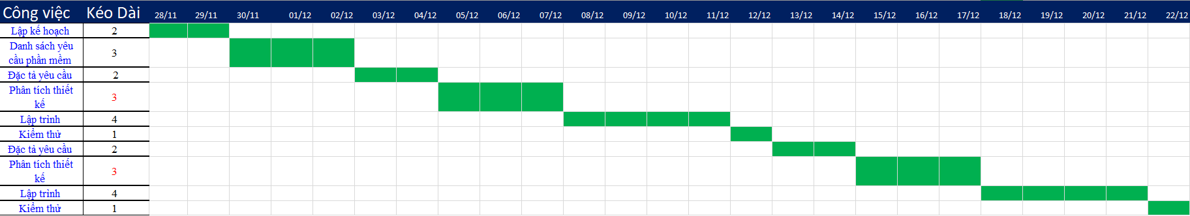

**3, Mạng AOA**

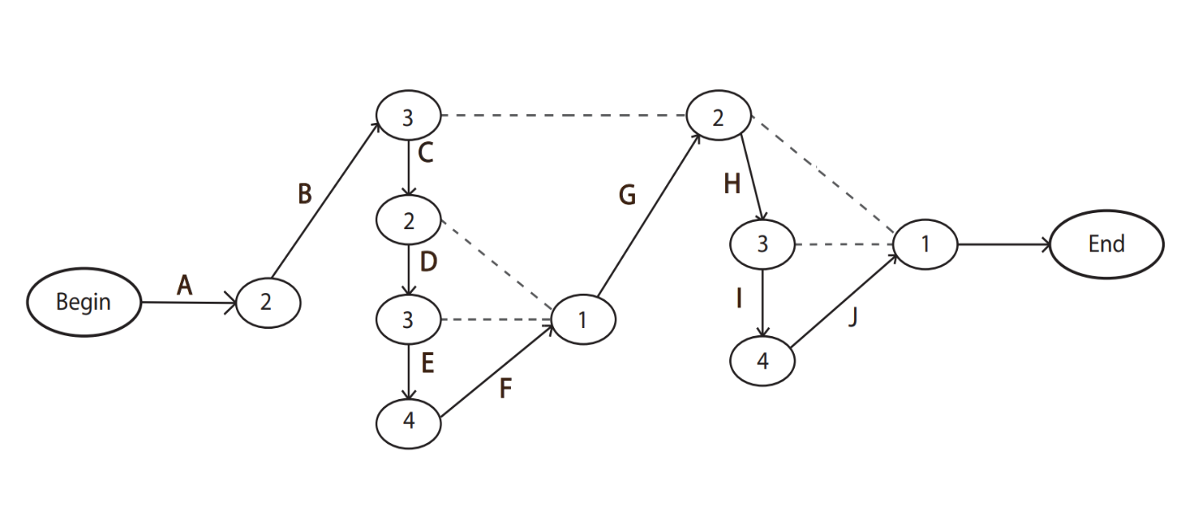

**4, Mạng AON**

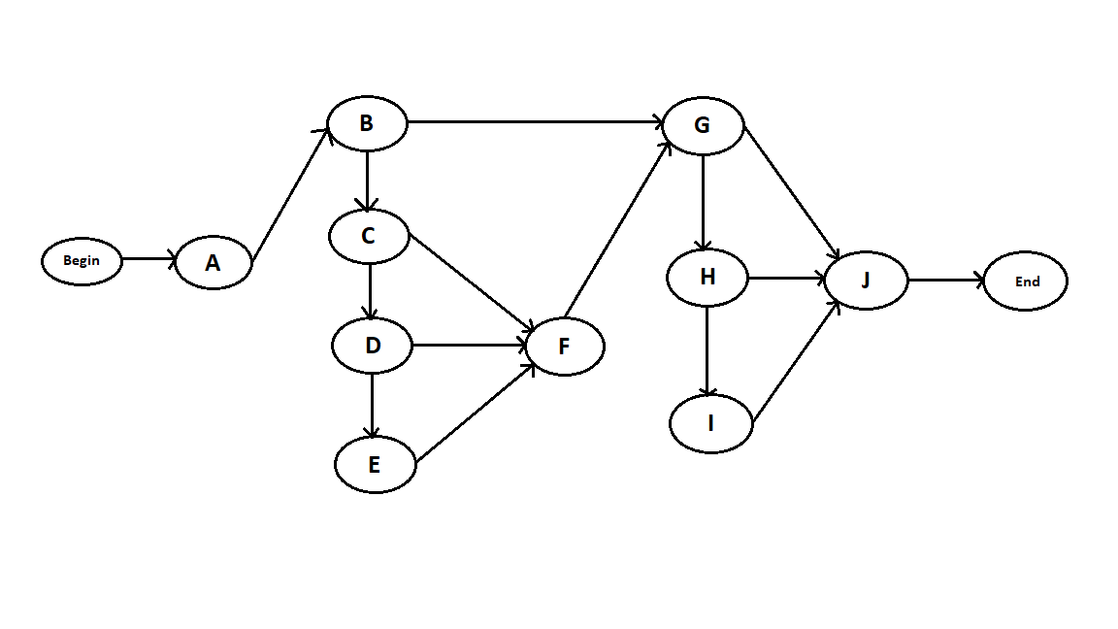

**5, Phương pháp tính đường găng**

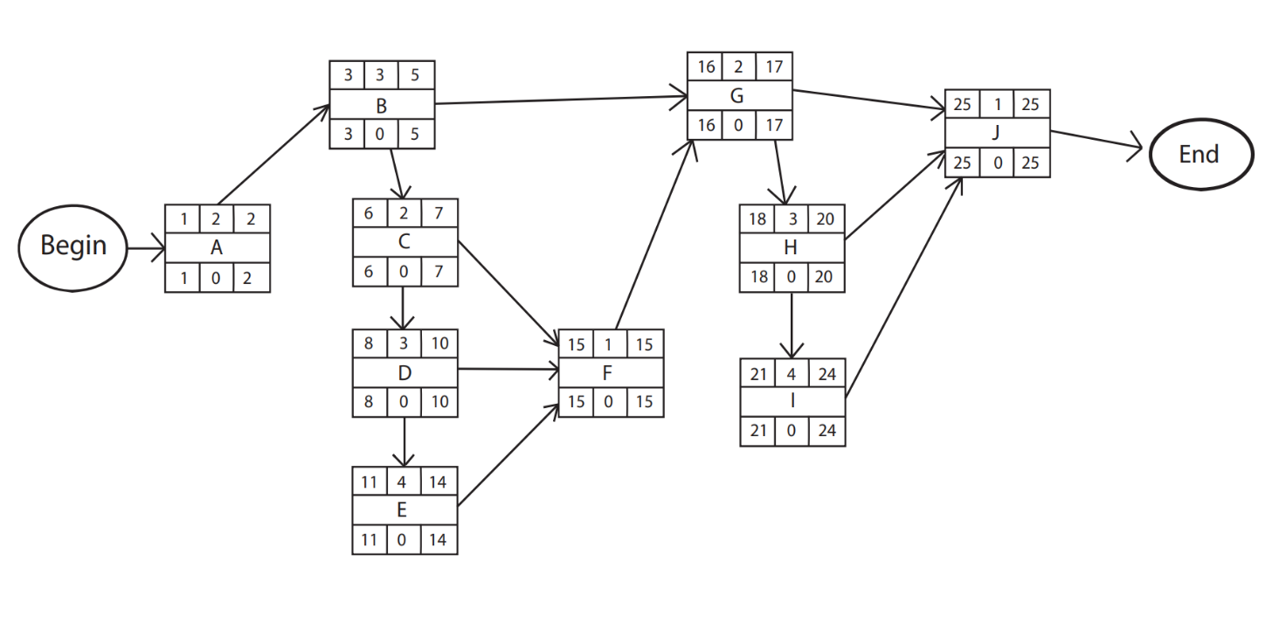

Đường găng: A → B → C → D → E → F → G → H → I → J.

Thời gian hoàn thành sớm nhất của dự án là: 25 (ngày).

**III. Quản trị Rủi ro**

*Lưu ý: Nhóm liệt kê tối thiểu 10 rủi ro, sắp xếp thành các hạng mục chính*

Chú thích:

|  | (1) | (2) | (3) | (4) | (5) |
| --- | --- | --- | --- | --- | --- |
| **Xác suất xảy ra** | Rất cao | Cao | Trung bình | Thấp | Rất thấp |
| **Mức độ tác động** | Thảm khốc | Nghiêm trọng | Chấp nhận được | Không đáng kể |  |

|  |  |  |  |  |
| --- | --- | --- | --- | --- |
| **STT** | **Tên rủi ro** | **Xác suất xảy ra** | **Mức độ tác động** | **Chiến thuật ứng phó** |
| 1 | Cắt giảm ngân sách bất ngờ. | (4) | (1) | Quản lý chi tiêu dự án minh bạch, thường xuyên kiểm tra xem có vượt quá ngân sách đề ra. |
| 2 | Có thể có những vấn đề pháp lý liên quan đến việc sử dụng công nghệ, bản quyền, hoặc quy định về bảo mật và quyền riêng tư. | (4) | (1) | Tìm kiếm tư vấn pháp lý và tuân thủ tất cả các quy định và luật pháp liên quan. |
| 3 | Nhân sự chủ chốt nghỉ việc hoặc chuyển đổi vị trí, gây ra gián đoạn trong dự án. | (3) | (2) | Đào tạo nhân viên dự phòng và tạo kế hoạch chuyển giao công việc một cách mượt mà. |
| 4 | Không hiểu rõ nhu cầu của các bên liên quan. | (2) | (2) | Trao đổi rõ ràng với các biên liên quan.  Hỏi kĩ nhu cầu cũng như cập nhật tình dự án với các bên. |
| 5 | Thiếu sự tương tác, trao đổi đa chiều dẫn đến hiểu lầm, bất đồng quan điểm ảnh hưởng đến tiến độ và chất lượng dự án. | (2) | (2) | Tương tác chia sẻ tài liệu trực tuyến.  Hỗ trợ phân cấp mức độ của từng công việc. |
| 6 | Ước tính thời gian và chi phí quá lạc quan. | (2) | (2) | Lập kế hoạch rõ ràng.  Quản lý thời gian một cách hiệu quả. |
| 7 | Phần mềm cuối cùng có thể không đáp ứng được yêu cầu về chất lượng hoặc hiệu suất. | (2) | (2) | Thực hiện kiểm thử kỹ lưỡng và sử dụng phản hồi từ người dùng để cải thiện chất lượng. |
| 8 | Người dùng không muốn sử dụng vì đã có những phần mềm chức năng tương tự. | (2) | (2) | Phân tích thị trường và đưa ra nhược điểm của các phần mềm khác, từ đó tạo ra sản phẩm khác biệt và tối ưu hóa. |
| 9 | Có thể không đủ tài nguyên (như phần cứng hoặc phần mềm) để hoàn thành dự án. | (3) | (2) | Lập kế hoạch tài nguyên cẩn thận và sử dụng tài nguyên một cách hiệu quả. |
| 10 | Vai trò và trách nhiệm từng cá nhân, phòng ban không rõ ràng. | (4) | (2) | Bàn bạc với nhân sự làm dự án để biết được thế mạnh của từng người.  Kiểm soát hiện trạng công việc của từng cá nhân để có sự sắp xếp nguồn lực phù hợp ngay khi có rủi ro xảy ra. |